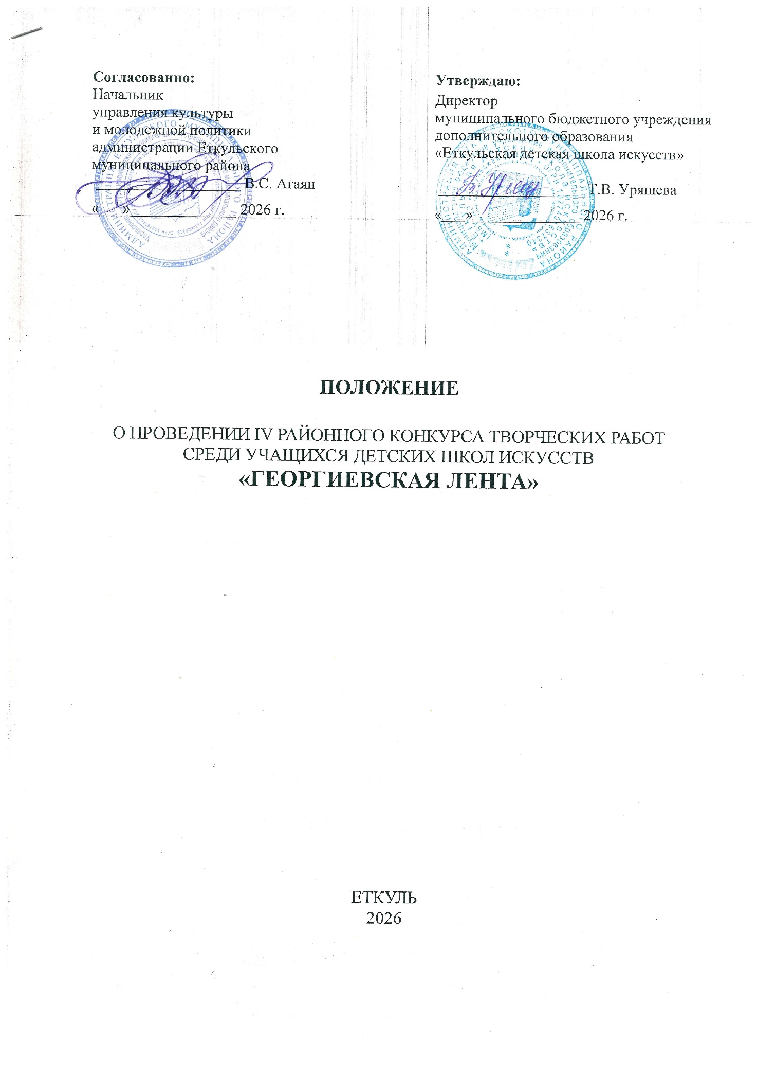
ПОЛОЖЕНИЕ
О ПРОВЕДЕНИИ III РАЙОННОГО КОНКУРСА ТВОРЧЕСКИХ РАБОТ
СРЕДИ УЧАЩИХСЯ ДЕТСКИХ ШКОЛ ИСКУССТВ
«ГЕОРГИЕВСКАЯ ЛЕНТА»

Георгиевская лента — символ Победы символ героизма, воинской доблести и славы защитников России. Цвета ленты – чёрный и оранжевый – означают «дым и пламень» и являются знаком личной доблести Российских воинов на поле боя.
Великую Победу по праву называют главным событием не только XX века, но и всей истории человечества.
День Победы — святой праздник для каждого жителя нашей страны. Его празднуют все, кто благодарен ветеранам, освободившим нашу Родину от врагов. Память наша не имеет права забыть подвиги героев той войны. Пусть каждая работа воскресит в нашей памяти события тех дней и выразит нашу благодарность ветеранам и участникам Великой Отечественной войны.
Конкурс детских рисунков, посвященных Дню Победы, - это одна из возможностей выразить личное отношение к событиям нашей истории.
Назначение конкурса — способствовать всему тому, что помогает воспитанию подрастающего поколения в духе патриотизма. Учредители конкурса стремятся побудить творческие способности каждого участника к созданию рисунков, которые в доступной, яркой, оригинальной форме передадут торжественную, эмоциональную атмосферу празднования 9 Мая - Дня Победы.
Праздник Великой Победы Великой страны, которая останется навсегда в памяти каждого человека. В наших силах сделать так, чтобы подвиги героев помнили и чтили будущие поколения.

ОБЩИЕ ПОЛОЖЕНИЯ
Настоящее Положение устанавливает порядок организации, проведения и подведения итогов IV районного конкурса творческих работ среди учащихся детских школ искусств «Георгиевская лента» (далее- Конкурс).

ЦЕЛИ КОНКУРСА
Воспитание у наших современников чувства патриотизма, уважения к старшему поколению, исторической памяти. Повышение интереса к истории Великой Отечественной войны, сохранение памяти о её героических событиях, формирование уважительного отношения к ветеранам, а также в связи с празднованием Дня Победы.

ЗАДАЧИ КОНКУРСА
1) развитие познавательного интереса к истории своей страны;
2) воспитание чувства патриотизма и гордости за свою страну;
3) развитие творческого потенциала учащихся;
4) привлечение внимания к подвигам, которые совершались рядовыми людьми и военачальниками в военное время;
5) содействию изучению истории своей страны, своего народа, нашего прошлого и настоящего;
6) дать шанс каждому желающему раскрыть тему конкурса в рисунке и проявить свое творчество.

УЧРЕДИТЕЛИ И ОРГАНИЗАТОРЫ КОНКУРСА
Управление культуры и молодежной политики администрации Еткульского муниципального района.
Муниципальное бюджетное учреждение дополнительного образования «Еткульская детская школа искусств».

СРОКИ И ПОРЯДОК ПРОВЕДЕНИЯ
Конкурс состоится 27 апреля 2026 года. в 10:00 на базе МБУ ДО «Еткульская ДШИ» по адресу: с. Еткуль, переулок 13, дом 5.
На конкурс принимаются индивидуальные творческие работы в следующих номинациях:
1) «Дорогие мои ветераны» (изображение портрета одного героя или группы людей);
2) «Батальные сражения» (изображение сцен сражений);
3) «Праздник Победы» (изображение сцены празднование Победы – натюрморт, портрет, пейзаж и т. д.);
4) «Урал — трудовой щит державы» (любой жанр);
5) «Военные годы в жизни родного села и односельчан» (изображение сцен трудового подвига земляков).
6) «Победный май: Живём и помним!» (плакат)
7) «Памяти героев» (любой жанр — для учащихся отделений не художественного направления).

УЧАСТНИКИ КОНКУРСА
К участию в конкурсе приглашаются обучающиеся детских школ искусств Еткульского муниципального района в возрасте от 5 до 18 лет в четырех возрастных категориях (далее — участники конкурса):
первая категория — 5-7 лет;
вторая категория — 8- 9 лет;
третья категория — 10-14 лет;
четвертая категория — 15-18 лет.
В конкурсе допускается только индивидуальное участие. Участник может представить на конкурс не более одной работы.

ОФОРМЛЕНИЕ РАБОТ
1) Формат работы — не менее А4;
2) Работы должны быть оформлены способом «паспарту», иметь паспорт, оформленный в печатном варианте:
- название работы;
- номинация;
- автор Ф.И.О. (полностью);
- педагог Ф.И.О.(полностью);
- техника исполнения.
Рисунки могут быть выполнены на любом материале (ватман, картон, альбомный лист и т. д.) и исполнены в любой технике рисования (акварель, гуашь, цветные карандаши, пастель и т. д.).

КРИТЕРИИ ОЦЕНКИ ТВОРЧЕСКИХ РАБОТ
1) Соответствие темы конкурса;
2) Степень самостоятельности и творческий подход;
3) Художественный уровень;
4) Оригинальность раскрытия темы.
Творческое мастерство участников оценивается по 10 балльной системе.

ЖЮРИ
1) формируется из специалистов в области изобразительного искусства;
2) преподавателей от ДШИ Еткульского района (по согласованию).

НАГРАЖДЕНИЕ УЧАСТНИКОВ
По итогам оценок жюри и по количеству полученных баллов участникам, набравшим наибольшее количество баллов, присваиваются звания «Лауреатов» (I, II, III степени) и «Дипломантов» (I, II, III степени).
Преподавателям за подготовку учащихся к конкурсу вручаются Благодарственные письма.
Жюри имеет право присуждать Гран-При, не присуждать какое-либо место в любой группе, а также делить места между участниками.

ФИНАНСОВЫЕ УСЛОВИЯ
Организационный взнос за участие — 400 рублей. Взнос за участие в конкурсе производится по безналичному расчету (реквизиты для оплаты Приложение 1).

ПОРЯДОК ПОДАЧИ ЗАЯВКИ
Заявка на участие в конкурсе подается в срок до 28 марта 2026 года.
Направить заявку на адрес электронной почты mboyk@mail.ru, заполненную в формате Word (Приложение №1).
Прием работ осуществляется до 27 апреля 2026 года.

СОБЛЮДЕНИЕ АВТОРСКИХ ПРАВ
Организаторы Конкурса оставляют за собой право не включать в конкурс работы, не соответствующие тематике и требованиям к оформлению. Работы, копирующие открытки и плакаты не рассматриваются.
Конкурсные работы по окончанию конкурса возвращаются авторам.
Организаторы конкурса имеют право использовать конкурсные работы для организации выставок, копии конкурсных работ победителей для освещения конкурса, создания сборников, фотоальбомов и видеофильмов, а также размещения изображений на сайте Еткульской ДШИ.
Результаты конкурса будут объявлены 5 мая 2025 г. Учредитель оставляет за собой право вносить поправки, изменения и дополнения в настоящее Положение.

АДРЕС ОРГКОМИТЕТА
Челябинская область, с. Еткуль, переулок 13, дом 5, 2 этаж т. 8 (35145) 2-11-10.

Приложение №1

Реквизиты для оплаты орг. взносов:

ИНН 7430006399
КПП 743001001
ОКТМО 75620430
Получатель МБУ ДО Еткульская ДШИ (л/сч 202531D2504ПЛ)
Казначейский счет, входящий в состав ЕКС № 03234643755200006900
Связанный банковский счет ЕКС (кор.сч.) № 40102810645370000062
Банк ОКЦ №5 УГУ БАНКА РОССИИ // УФК по Челябинской области г.Челябинск
БИК ТОФК 017501500
Плательщик физическое лицо/ИП (Ф.И.О., паспортные данные)
юридическое лицо/ИП (На основании Договора,
по указанным банковским и платежным реквизитам)
Назначение платежа :
орг.взносы за участие в мероприятии (КБК 00000 00000 00000 00131)

ВНИМАНИЕ!
Оплата комиссии за орг. взносы вносится стороной участников конкурса.

Контактный телефон оргкомитета конкурса 8 (351-45) 2-11-10
Электронный адрес: mboyk@mail.ru

Директор: Татьяна Вячеславовна Уряшева
Заместитель директора по УВР: Танзиля Иштимировна Мосичук - 89517732418

Приложение №2
ПРИМЕР ЗАПОЛНЕНИЯ ЗАЯВКИ

ЗАЯВКА
НА УЧАСТИЕ В РАЙОННОМ КОНКУРСЕ РАБОТ СРЕДИ УЧАЩИХСЯ ДЕТСКИХ ШКОЛ ИСКУССТВ
«ГЕОРГИЕВСКАЯ ЛЕНТА»

Ф.И.О. участника | Бакина Ксения Владимировна
Дата рождения, полных лет | 11.12.2011, 11 лет
Класс | 3 класс, ИЗО
Категория, номинация | «Памяти героев»
Название работы | «Память героям войны»
Полное наименование учреждения | МБУ ДО «Еткульская ДШИ»
Контактные данные (телефон, электронная почта) | 2-11-10  mboyk@mail.ru
Ф.И.О. преподавателя (полностью) | Шеломенцева Наталья Викторовна

